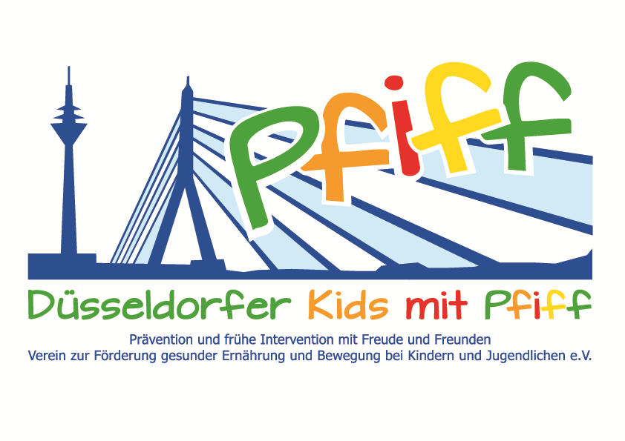
Düsseldorf, den 13. Juni 2018

Pressemitteilung

Bewegung und Spaß im Nass
Beim Aqua-Trampolin vermittelt die Bädergesellschaft den teilnehmenden Kindern der SMS-Initiative den Spaß an der Bewegung im Wasser.

(Düsseldorf, 13.06.2018) Ein gesunder Lebensstil trägt zur Vermeidung von Übergewicht und anderen Lebensstil-bedingten Erkrankungen wie z.B. Diabetes bei. Um diesen jedoch langfristig in den Alltag zu integrieren, spielt der Spaß an einer ausgewogenen Ernährung und regelmäßiger Bewegung eine entscheidende Rolle. Freude an der Bewegung steht auch beim Aqua-Trampolin an oberster Stelle: Denn wer verbindet Trampolinspringen nicht mit fröhlichen und lachenden Kindern? Dass Trampolinspringen aber nicht nur an Land, sondern auch unter Wasser möglich ist, dürfen nun die Grundschülerinnen und -schüler der KGS Höhenstraße erfahren. Am Donnerstag, den 14.Juni 2018, bietet die Bädergesellschaft Düsseldorf mbH den teilnehmenden Kindern der Initiative „SMS. Sei schlau. Mach mit. Sei fit.“ einen Aqua-Trampolin-Kurs im Hallenbad Schwimm` in Bilk an. Das innovative Bewegungsprogramm „Aqua-Trampolin für Kids“, wurde im Jahr 2013 von der Bädergesellschaft Düsseldorf und Diplom-Sportwissenschaftlerin Romina Walterowicz entwickelt. Ziel des Programms ist es, Kindern die Freude an der Bewegung im Wasser auf eine ganz neue Art und Weise zu vermitteln. Während des Kurses, bewegen sich die Schülerinnen und Schüler auf einem Unterwassertrampolin und üben eine Choreografie zur begleitenden Musik ein. Dabei werden nahezu alle Muskelgruppen beansprucht. Zusätzlich schult das gelenkschonende Bewegungsprogramm im Wasser das Gleichgewicht sowie die Koordination und Motorik der Kinder. Geleitet wird der Aqua-Trampolin-Kurs von der gelernten Physiotherapeutin und Kursleiterin Lena Eich.

„Beim Aqua-Trampolin möchten wir den Spaß an Bewegung mit den sich auf den Körper positiv auswirkenden Eigenschaften des Wassers verknüpfen. Die Kinder sollen erfahren, dass es im Bewegungsraum Wasser nicht nur den klassischen Schwimmunterricht gibt, sondern dass Wasser viele Bewegungsmöglichkeiten bietet.“, begründet Lena Eich das Engagement der Bädergesellschaft. „Die SMS-Initiative möchte Grundschülerinnen und -schüler die Freude an einer ausgewogenen Ernährung und regelmäßiger Bewegung vermitteln. Der Aqua-Trampolin-Kurs eignet sich dabei hervorragend, um den Kindern zu zeigen, wie viele unterschiedliche Bewegungsangebote es gibt und wie viel Spaß es macht, sich zu bewegen.“, unterstreicht SMS-Projektleiter Prof. Dr. Karsten Müssig.

Termin:
Donnerstag, 14.06.2018, 10:15 – 11:00 Uhr
Schwimm` in Bilk, Bachstraße 145, 40217 Düsseldorf

Die von Prof. Dr. Karsten Müssig geleitete Initiative „SMS. Sei schlau. Mach mit. Sei fit." an Düsseldorfer Grundschulen möchte Übergewicht und anderen Lebensstil-bedingten Erkrankungen im Kindes- und Jugendalter entgegenwirken. Die SMS-Initiative wird getragen vom Verein Düsseldorfer Kids mit PFIFF e.V. und wissenschaftlich begleitet vom Deutschen Diabetes-Zentrum (DDZ). Die teilnehmenden Kinder absolvieren den aid-Ernährungsführerschein in Kooperation mit der Schule für Diätassistenz der Kaiserswerther Diakonie und das von der Sportwissenschaftlerin Prof. Dr. Kerstin Ketelhut für Grundschulen entwickelte Bewegungsprogramm „Fitness für Kids“. Zusätzlich erhalten die Schülerinnen und Schüler eine Anleitung zur Stressregulation im Rahmen eines Sinnesklassenzimmers des Weiterbildungsganges Motopädie der Präha Weber-Schule sowie Entspannungsübungen in Kooperation mit der Initiative „Die bewegte Schulpause“ der Dietrich Grönemeyer Stiftung und dem Unternehmen Deichmann. Die beiden Krankenkassen IKK classic und KKH, diabetesDE - Deutsche Diabetes-Hilfe, das Sportamt Düsseldorf sowie weitere namhafte Partner und Persönlichkeiten unterstützen die Initiative und ermöglichen den teilnehmenden Schülern weitere attraktive außerschulische Lernorte. Schirmherr ist Thomas Geisel, Oberbürgermeister der Landeshauptstadt Düsseldorf. Die SMS-Initiative wurde 2015 mit dem Unterstützerlogo von IN FORM – Deutschlands Initiative für gesunde Ernährung und mehr Bewegung, und 2016 mit dem GUT DRAUF-Label der BZgA ausgezeichnet.

Weitere Informationen zu der Initiative erhalten Sie unter: www.sms-mach-mit.de

